Bogotá, 4 de agosto de 2016

Doctora
OLGA BEATRIZ GUTIERREZ
Coordinador Área de Gestión Humana
DANE

Informe de actividades para legalización de comisión o desplazamiento

Documentos anexos:

- Certificado de permanencia Si _X_ No_____
- Pasabordos transporte aéreo Si _X__ No_____
- Recibos de transporte terrestre Si____ No X Valor total:$___________
- Total folios documentos adjuntos ______

Nombre del funcionario MARA BRIGITTE BRAVO OSORIO
Duración de la comisión: Del 25 al 26 de julio de 2016
Lugar(es) de la comisión Cali- Jamundí

Objeto de la comisión: MDA-INN Participar en el proceso de aprendizaje y en la primera convocatoria itinerante del operativo e censo experimental, en Jamundí – Valle, en el marco de las estrategias de innovación y aprendizaje

Informe de la comisión

Se realizó seguimiento a la ENPH, mediante el acompañamiento a los censistas con las siguientes observaciones:
- La introducción es adecuada pero se requiere mejorar la explicación acerca de la utilidad de la información que se logra. Así mismo, es importante que se insista en los temas relacionados con la confidencialidad de la información.
- Los distintivos del DANE se portaban adecuadamente.
- En la primera observación se vio que no se está solicitando guardar los recibos de compras. En la segunda observación se observó que sí se solicitan.
- Se hizo una buena confirmación de las respuestas y aclaración de las preguntas.
- En la observación 1 se vio que la encuestadora mantenía recordación de la información que tenía antes y la utilizaba de manera correcta para introducir nuevas preguntas recuerda lo anterior. Utiliza los materiales que se le han dado.
- Muy paciente la encuestada.
- Hay información que puede ser lógica, por ejemplo al entrevistar sobre la hija del hogar, de 10 años, ya se había mencionado que la niña no trabajaba pero luego se preguntó si la niña recibía ingresos por cesantías. También se preguntó si la niña recibía ingresos por programa de adulto mayor.
- El tiempo total que se tomó la primera observación, incluyendo explicaciones de cómo llenar de manera autónoma los formularios fue de1h:17m.
- El manejo del DMC parece difícil y demorado.
- La explicación del formato para autodiligenciar podría mejorar, Debería explicar en general el formato, qué significa cada campo y un ejemplo de cada campo.
- Ante la pregunta esto en qué me beneficia a mí, hay que tener una respuesta preparada.

Posterior a este seguimiento se realizó reunión en bomberos con las siguientes conclusiones:

- Se solicitó concretar los protocolos de inclusión para la población con diversidad funcional
- Se aclaró el tema relacionado con la conformación de los grupos en la zona rural.
- Se revisaron las instrucciones de la georreferenciación para el e censo, se acordó que:
- Sobre el e censo:
  - Se requiere un protocolo escrito de georreferenciación para el e censo, que será realizado por Silvia de la DIG y se integrará a los materiales de aprendizaje y del proceso del e censo.
  - Se realizará una nueva capacitación sobre la georreferenciación para el e censo, para las personas que ya se encuentran en el proceso como e censistas y para los nuevos e censistas.
  - Se acordó el resto del operativo del e censo así:

E-censo itinerante (30/07/2016 y 31/07/2016) (2 días)
No. | CORREGIMIENTO | LUGAR | PUNTOS ITINERANTES | REQUERIMIENTO | MODEM | USB | E censitas | FECHA INICIO | FECHA FIN
 |  |  |  | PORTATIL CON MOUSE CON APLICACIÓN INSTALADA (E CENSO)
1 | SAN ANTONIO | ESCUELA MARÍA AUXILIADORA (EL NOMBRE ESTÁ MAL, SE LLAMA IESA – SEDE BACHILLERATO INSTITUCIÓN EDUCATIVA SAN ANTONIO – SEDE BACHILLERATO, SEGÚN LOS MISMOS POBLADORES) | 1 | 5 | 1 | 1 | 4 | 30/07/2016 | 31/07/2016
2 | VILLA COLOMBIA. No hay servicio energía, requiere implementación. | LA CASETA COMUNAL (EL DESCANSO) | 1 | 5 | 1 | 1 | 4 | 30/07/2016 | 31/07/2016
3 | LA LIBERIA | GABRIELA MISTRAL | 1 | 5 | 1 | 1 | 4 | 30/07/2016 | 31/07/2016
4 | LA MESETA. No hay servicio energía, requiere implementación. | LA CASETA DE LA MESETA | 1 | 5 | 1 | 1 | 4 | 30/07/2016 | 31/07/2016
5 | GUACHINTE | ESCUELA PRESBITERO HORACIO GÓMEZ | 1 | 5 | 1 | 1 | 4 | 30/07/2016 | 31/07/2016
TOTAL | GUACHINTE | ESCUELA PRESBITERO HORACIO GÓMEZ | 5 | 25 | 5 | 5 | 20

Adicionalmente se requieren:
- Certificados cortador para diligenciar y calcomanía.

- Cartografía para la zona para marcar las viviendas censadas.

- 2 extensiones de al menos 5 metros de largo + multi tomas.

Atentamente: Vo. Bo Superior inmediato

MARA BRIGITTE BRAVO OSORIO MAURICIO PERFETTI DEL CORRAL
Coordinadora Innovación y Aprendizaje Director DANE
A Se realizó una indagación con las personas que formaron parte de la reunión con las tres preguntas: 1. Cómo le gustaría que fueran los materiales de aprendizaje, 2. En cuánto tiempo cree que debería desarrollarse el aprendizaje, 3. Escriba los aspectos de enfoque étnico que usted considere que se deben tener en cuenta en la adecuación del aprendizaje.

- Recursos para utilizar combustible para la planta de energía (gasolina).

- Cinta pegante.

- Cartografía y protocolo de cartografía.

- Previo se requiere un refuerzo de cartografía para e censo y la capacitación de dos censistas más para e censo.

Permanente – Desde el 01 de agosto hasta el 06 de agosto, del 08 de agosto al 13 de agosto, del 16 de agosto al 20 de agosto.

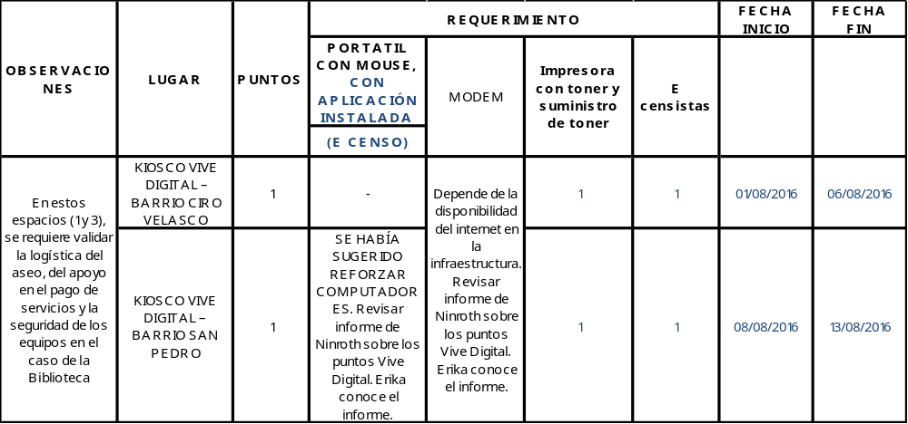

Atentamente: Vo. Bo Superior inmediato

MARA BRIGITTE BRAVO OSORIO MAURICIO PERFETTI DEL CORRAL
Coordinadora Innovación y Aprendizaje Director DANE

